Муниципальное бюджетное общеобразовательное учреждение
Толпуховская основная общеобразовательная школа
Собинского муниципального округа

Конспект занятия по внеурочной деятельности «Будем здоровы»
на тему: «Витамины - наши друзья!»
(учитель начальных классов Кудинова Юлия Вячеславовна)

Цель:
- сформировать представление о витаминах и их значении для здоровья
человека, познакомить с понятием «витамины» и продуктами, в которых они содержатся.

Задачи:
- содействовать расширению знаний детей о здоровом питании, необходимости
употребления в пищу овощей, фруктов и других полезных продуктов;
- познакомить с понятием «витамины», раскрыть их значение для
здоровья человека;
- формировать представление младших школьников о рациональном питании как
составной части здорового образа жизни;
- воспитывать культуру взаимодействия учащихся в групповой работе;
- заполнить страницы книжки-раскладушки по теме.

Оборудование: компьютер, экран, презентация, видеоролик, набор картинок, клей, фломастеры, книжка-раскладушка, 4 листа А3, костюмы для витаминов.

Ход занятия:

- Организационный момент (2 мин.)
- Здравствуйте, ребята! На нашем занятии сегодня присутствуют гости, поприветствуем их своими улыбками. Теперь настроимся на занятие (выходят к учителю, все руки в центр : «У нас все получится, потому что, мы вместе!»).
- Давайте вспомним, о чем мы говорим на внеурочной деятельности «Будем здоровы?» (о здоровье человека)
- Что позволяет человеку быть здоровым, дополните схему? (на доске изображение здорового человека, выбрать и прикрепить нужные записи (Приложение 1), (занятия спортом; соблюдение гигиены; режим дня; зарядка; прогулка на свежем воздухе; игра в телефон; отдых, лежа на диване возле телевизора; плохое настроение.) Одна стрелочка остаётся свободной (правильное питание)).
- У нас осталась одна стрелочка, вы догадались, что ещё позволяет нам быть здоровым? (правильное питание!) Молодцы!
- Как вы думаете, что значит питаться правильно? (мнения ребят: есть правильную пищу, в которой содержатся витамины).

- Теоретическая часть (8 мин.)
- Давайте посмотрим небольшой ролик и проверим, верно ли вы предположили. (просмотр видеоролика) ( презентация сл.2) (Приложение 3)
- Мы были правы, чтобы питаться правильно, мы должны есть продукты, в которых содержатся нужные витамины!
-Попробуйте определить цель нашего занятия. (Узнать важную информацию о витаминах).( сл.3)
-Выберите, какие задачи нам в этом помогут (на доске несколько задач, надо выбрать подходящие):(сл.3)
- узнать, какие витамины существуют;
- узнать, какие витамины в каких продуктах содержатся;
- решить задачу двумя способами;
- повторить правило написания безударной гласной в корне слова.
Молодцы, цель поставили, с задачами разобрались! И из ролика мы уже с вами справились с одной из задач, узнали, какие витамины существуют, давайте назовём их ( А, B, С, D).
Так что же такое витамины? ( сл.4)
Витамины – - это вещества, необходимые для поддержания здоровья нашего организма. Когда нам не хватает какого-то витамина, развивается авитаминоз, который может привести к серьёзным заболеваниям. Этих веществ много именно в овощах и фруктах.
Стук в дверь. (учитель выглядывает). Ой, ребята, посмотрите, кто к нам пришёл! (ребята из старших классов переодеты в витамины A B C D ). Кто это? (витамины). Витамины расскажут вам о себе и об их важности, в каких продуктах их можно встретить! Слушайте внимательно и запоминайте!

Ребята читают стихи (каждый про свой витамин)
Витамин А:
- Расскажу вам не тая,
Как полезен я, друзья!
Я в морковке и в томате,
В тыкве, в персике, в салате.
Съешь меня - и подрастаешь,
Будешь ты во всем хорош!
Помни истину простую:
Лучше видит только тот,
Кто жуёт морковь сырую,
Или пьёт морковный сок!

Витамин В:
Рыба, хлеб, яйцо и сыр,
Мясо, птица и кефир,
Дрожжи, курага, орехи -
Вот для вас секрет успеха!
И в горохе тоже я,
Много пользы от меня!
Очень важно спозаранку
Съесть за завтраком овсянку!
Чёрный хлеб полезен нам
И не только по утрам!

Витамин С:
Землянику ты сорвёшь -
В ягодке меня найдешь!
Я в смородине, в капусте,
В яблоке живу и в луке,
Я в фасоли и в картошке,
В помидоре и горошке!
От простуды и ангины
Помогают апельсины!
Ну, а лучше съесть лимон,
Хоть и очень кислый он!

Витамин Д:
Я - полезный витамин.
Вам, друзья, необходим!
Кто морскую рыбу ест,
Тот силён, как Геркулес!
Если рыбий жир полюбишь,
Силачом тогда ты будешь!
Есть в икре я и в яйце,
В масле, в сыре, в молоке!

Спасибо вам. Теперь ребята точно знают, чем полезны витамины, в каких продуктах они находятся и какую роль играют!

3. Практическая часть (25 мин.)

Витамин А: - А это мы сейчас проверим! Мы приготовили для вас задания!
У: Ну что, ребята, выполним задания витаминов? Конечно! Работать будем в группах. (3 группы, разделились заранее). Повторим правила работы в группах! Определим, кто капитан в группе, а кто будет защищать работу.
У каждого своё задание, выполнив его, мы с вами соберём книжку-раскладушку, которая будет называться «Витамины наши друзья!».

1 группа:
Ваша задача, вспомнить, в какой еде мы можем встретить какой витамин и распределить еду на группы. (есть подсказки, в виде стихотворений, которые читали ребята 4 класса).

2 группа:
Создать плакат, чтобы было видно, какой витамин за что отвечает, выбрав информацию из текста.

3 группа:
Сделать два плаката: «Полезная еда», «Вредная еда» (рассортировать картинки).

Учитель раздаёт материал, подготовленный заранее (Приложение 2) (картинка с разными продуктами, рассказ про витамины + тезисы, картинки с полезной и вредной едой). Витамины помогают ребятам, подсказывают.
Ребята защищают свои работы (выступают ответчики). Плакаты прикрепляются к книжке.
- Ну что, витамины, мы справились с вашими заданиями?

Витамин А: Да, ребята, вы молодцы! Мы надеемся, что вы будете следить за своим здоровьем и питаться правильно! А нам пора, до скорой встречи! (уходят)
- До свидания, витамины!

4.Подведение итогов урока (3 мин.)

- Ребята, вспомните, какую цель мы ставили в начале занятия? (сл.5) (узнать важную информацию о витаминах.). Мы её достигли? Конечно! Вы молодцы! Давайте подведём итог, что мы узнали на занятии и чему научились?
- Скажите, пожалуйста, от чего возникает авитаминоз? Когда нам больше всего не хватает витаминов? Почему? Как можно это исправить? На следующий урок вам надо принести по луковице, мы постараемся вырастить зелёный лук в классе, чтобы у нас тоже были витамины, в луке содержатся разные витамины.

5. Рефлексия (2 мин.)
А теперь расскажите мне о впечатлениях от нашего занятия. В этом вам помогут наши смайлики-яблочки:
Зелёный - все понял и понравилось.
Жёлтый - не совсем понял, но понравилось.
Красный - не понял и было скучно.
(ребята наклеивают яблочки на витаминное дерево).

- Спасибо за работу, вы молодцы!(сл.6)

Список используемых сайтов:

Фильм. - https://ok.ru/video/8950717549187

- Картинки: . - https://i.pinimg.com/736x/cd/19/95/cd1995a794811a32be506ffa8deb329a.jpg

https://canadagoose-store.ru/wp-content/uploads/e/7/c/e7c4cf702cb35362b655e2f03c7954dd.jpeg

https://i.pinimg.com/originals/0a/5a/3e/0a5a3e653982180dfc912af787999d3b.jpg

https://i.pinimg.com/736x/38/93/a0/3893a0bc9d580fc4d9cc358f15745747.jpg

- Стихи для витаминов:
https://avatars.mds.yandex.net/i?id=794fc54c844f58128ad1eac8beb34e9f_l-5255597-images-thumbs&n=13

Приложение 1.

ЗАНЯТИЕ СПОРТОМ
ЗАРЯДКА
СОБЛЮДЕНИЕ
ГИГИЕН
ИГРА В ТЕЛЕФОН
ВЫПОЛНЕНИЕ РЕЖИМА ДНЯ
ПРОГУЛКА НА СВЕЖЕМ ВОЗДУХЕ
ОТДЫХ НА ДИВАНЕ ВОЗЛЕ ТЕЛЕВИЗОРА
ПЛОХОЕ НАСТРОЕНИЕ
ПРАВИЛЬНОЕ ПИТАНИЕ
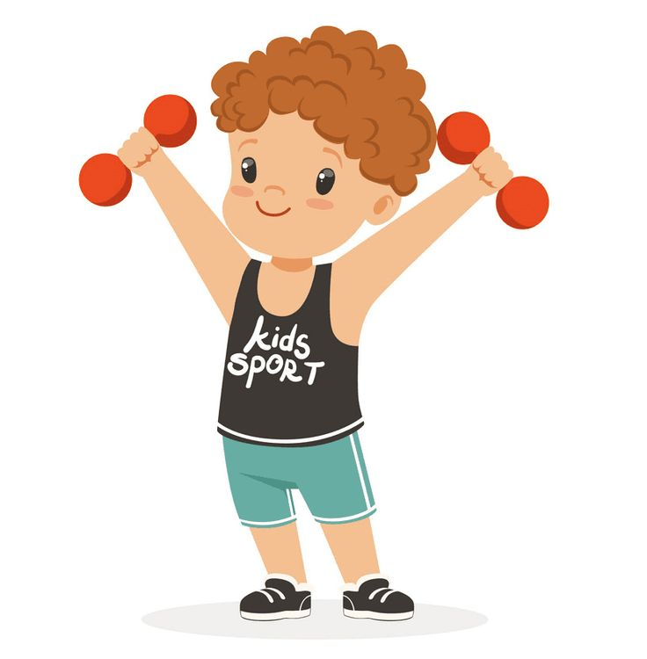
Приложение 2.

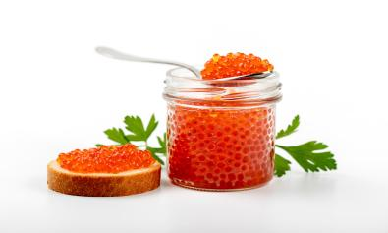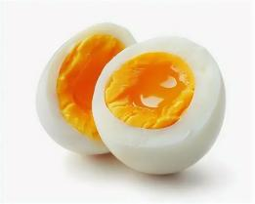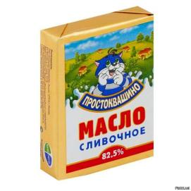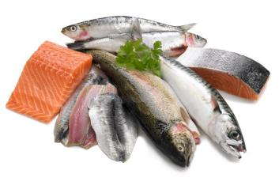

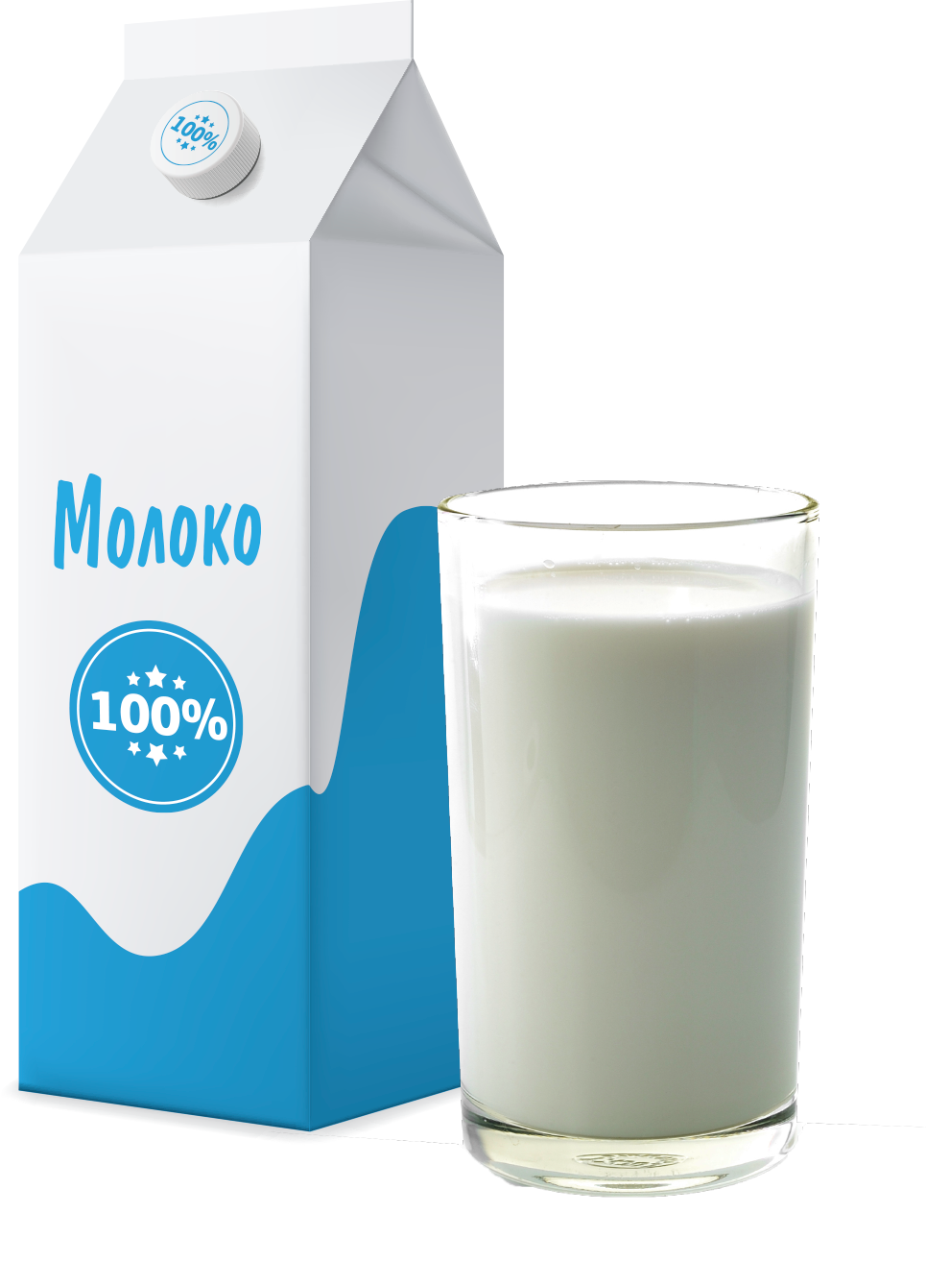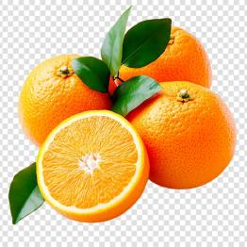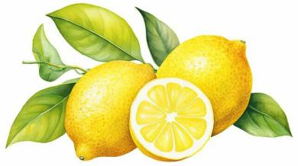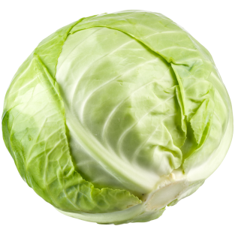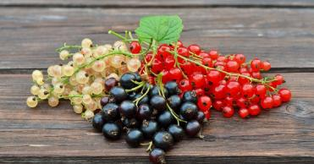

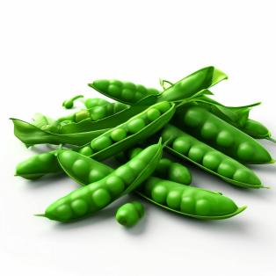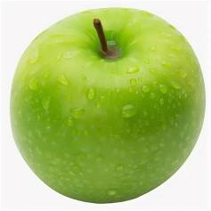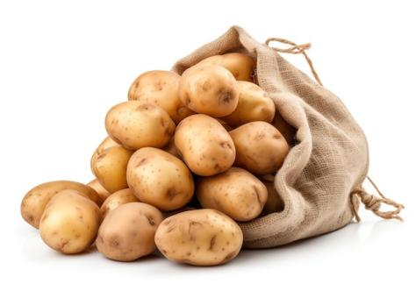

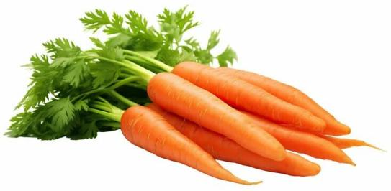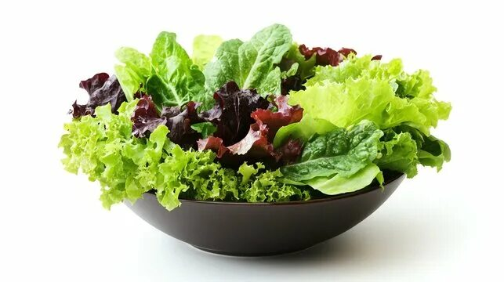

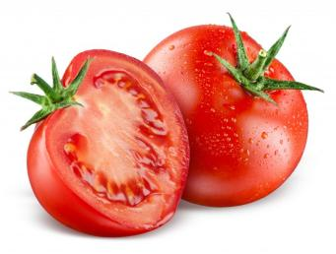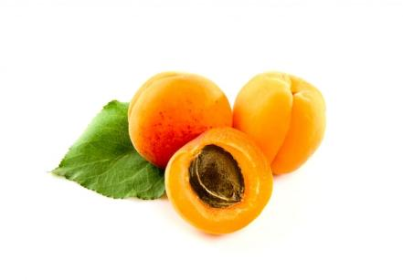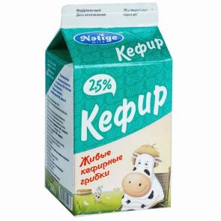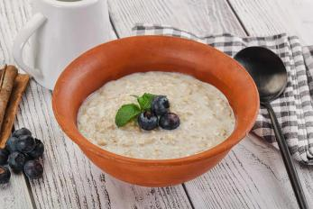

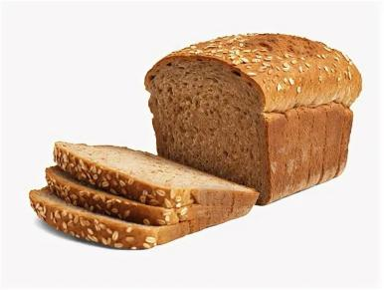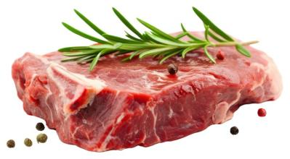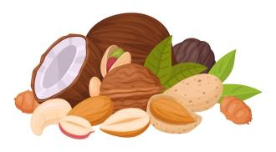

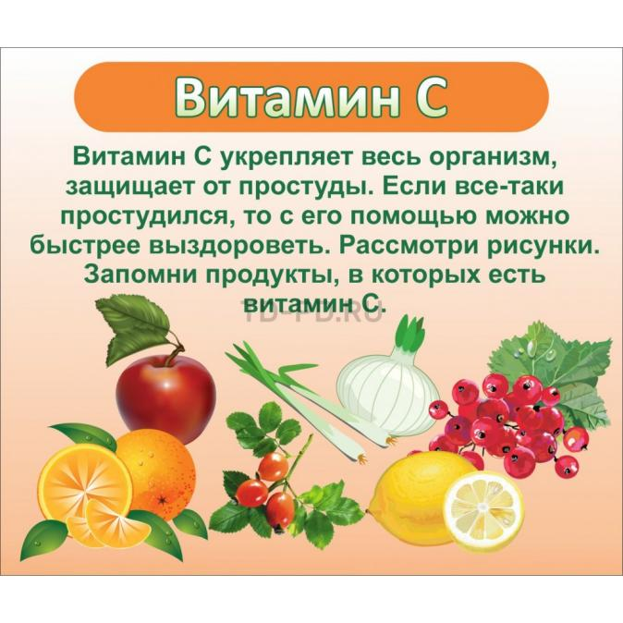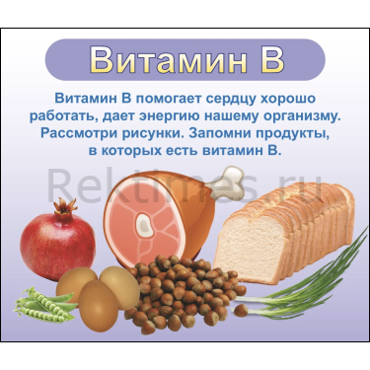
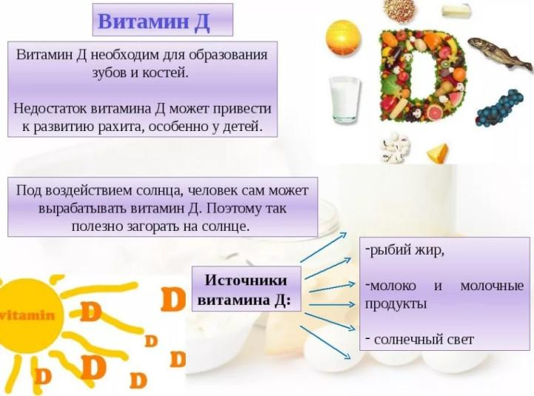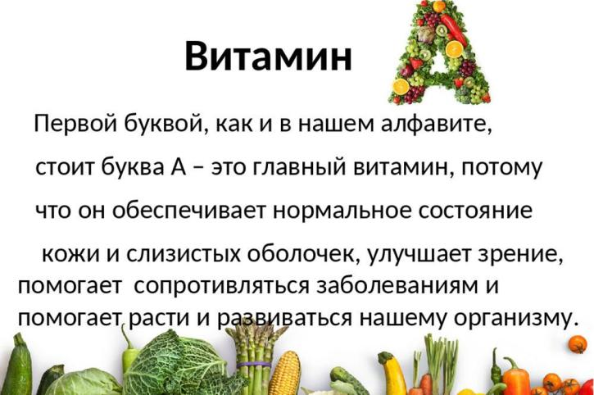

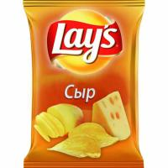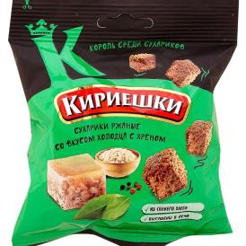

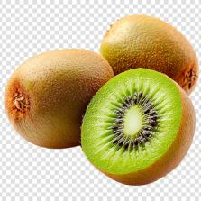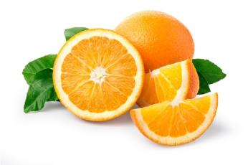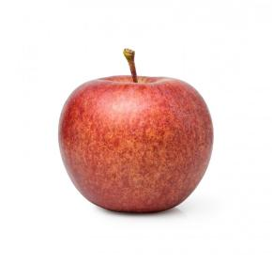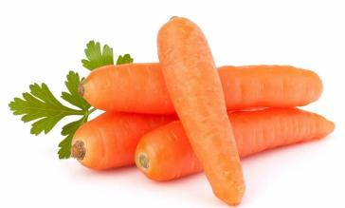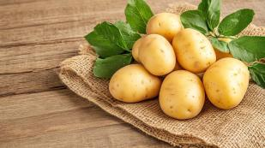
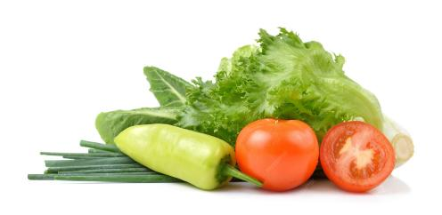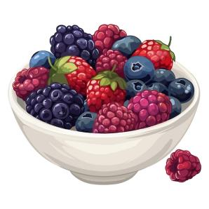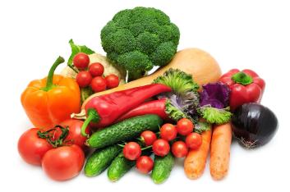

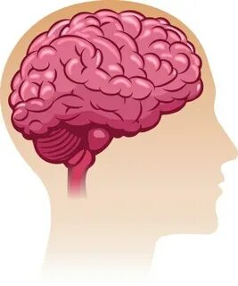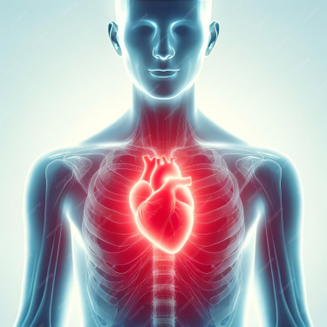

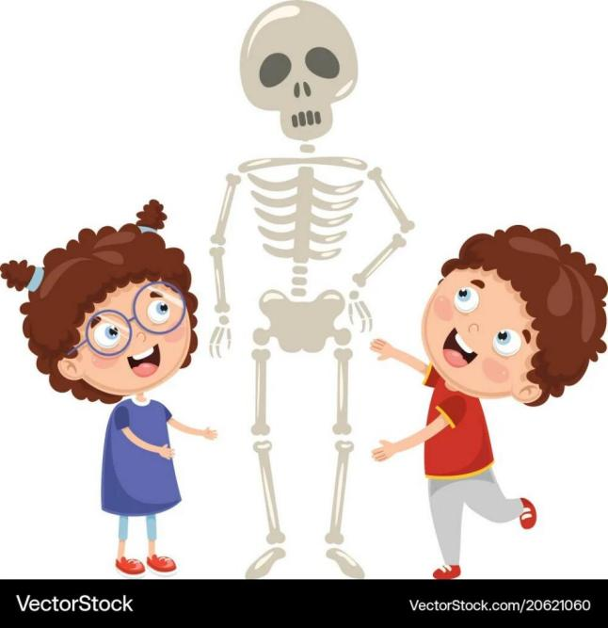

АВ
С D

ОТВЕЧАЕТ ЗА ЗРЕНИЕ

ОТВЕЧАЕТ ЗА РАБОТУ СЕРДЦА, МОЗГА

УКРЕПЛЯЕТ ИММУНИТЕТ, ЗАЩИЩАЕТ ОТ ПРОСТУДЫ

УКРЕПЛЯЕТ КОСТИ

Приложение 3.

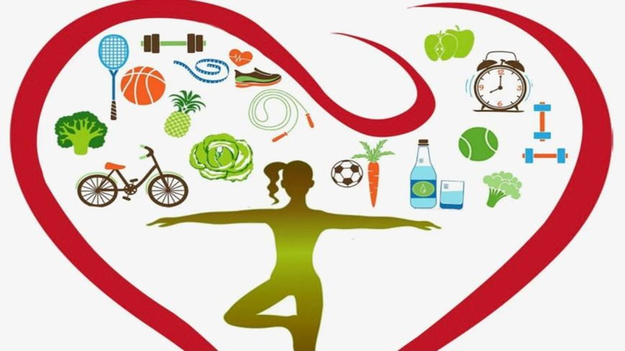1 слайд

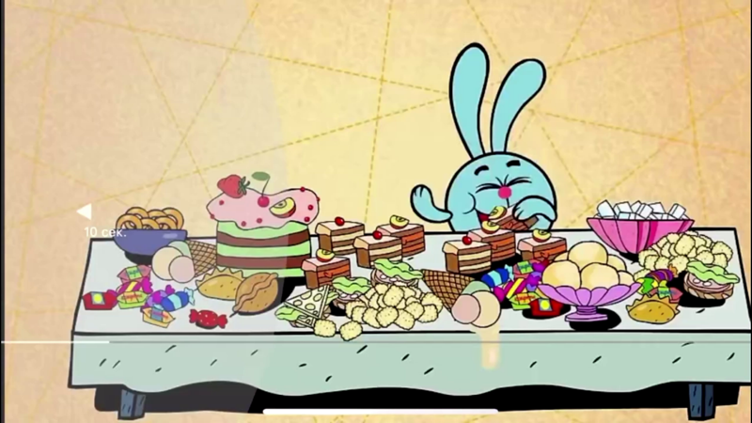 2 слайд

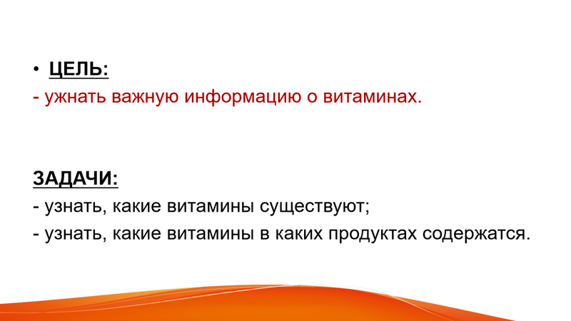 3 слайд

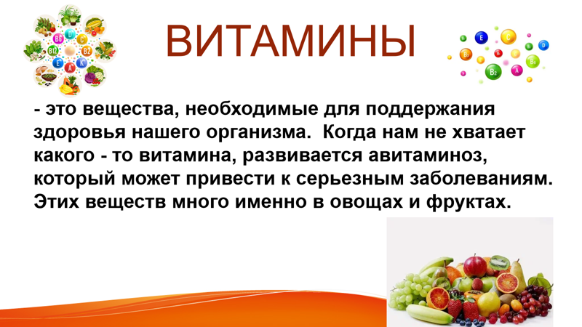4 слайд

5 слайд

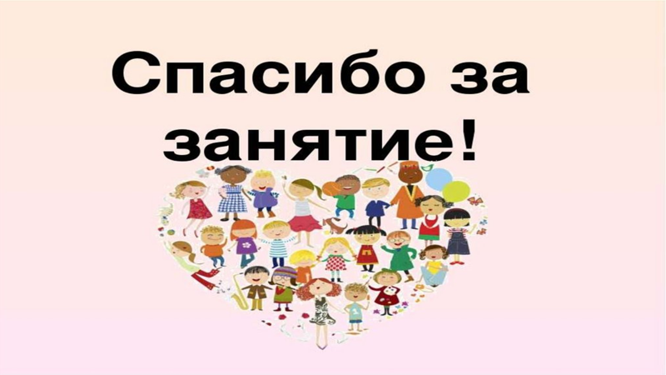 6 слайд

